|  |
| --- |

**Documento de Requisitos Empresariales**

**Proyecto: Sistema de postulación**

**Integrantes:**

**Chamorro Michael**

**Chablay Esteban**

**De Veintemilla Luca**

**Hernandez Dylan**

**Pila Johanna**

**Tiamba Henry**

**Vinueza Dayana**

|  |  |  |
| --- | --- | --- |

# Información General

## Ámbito de la Iniciativa

El Sistema de Postulación es una aplicación web multiplataforma diseñada para gestionar y administrar postulantes a docentes en la Universidad de las Fuerzas Armadas ESPE. Los candidatos podrán registrarse para participar y subir su información personal y académica, así como documentación adicional requerida para el proceso de postulación. El objetivo es agilizar y simplificar el proceso de selección y facilitar la gestión de los candidatos a través de una plataforma eficiente y accesible.

## Motivación

## *Define las motivaciones para llevar a cabo este proyecto. Se define a partir del ¿Porqué? ¿Por qué lo hacemos?*

Mejorar y optimizar el proceso de selección y administración de candidatos. La motivación radica en simplificar y agilizar el procedimiento para los postulantes, permitiéndoles registrarse fácilmente y subir su información académica y documentación requerida de manera eficiente. Al implementar esta aplicación web multiplataforma, se busca brindar una plataforma accesible que facilite a los candidatos participar en el proceso de selección y a la universidad administrar y gestionar las postulaciones de manera más organizada. La finalidad última es lograr un sistema transparente, efectivo y amigable que beneficie tanto a los aspirantes como a la institución, asegurando así la incorporación de los mejores docentes para fortalecer el cuerpo académico..

## Contexto de la situación actual

En la Universidad de las Fuerzas Armadas “ESPE” actualmente el sistema de postulación o también conocido como el concurso de méritos y oposición trabaja con una plataforma web simple y con una base de datos relacional

El Sistema de Postulación busca abordar estos desafíos al proporcionar una aplicación web multiplataforma que ofrezca la transparencia, eficiencia y organización del proceso de selección, donde se trabaje con una base de datos escalable para lo cual se ha optado por una base de datos heterogénea donde PostgreSQL se encargará del almacenamiento y manejo de datos relacionales.. Su estructura rígida asegura la integridad de la información detallada sobre los candidatos, sus méritos académicos y sus etapas de postulación. Por otro lado, MongoDB se encarga de gestionar datos no relacionales. Su modelo de documentos flexibles es ideal para manejar información dinámica y no estructurada que pueda surgir durante el proceso de postulación, como documentos adicionales proporcionados por los candidatos y registros de seguimiento del proceso de selección.

## Antecedentes

Los usuarios del transporte público se enfrentaban a diversos desafíos al planificar y realizar sus viajes. La falta de información actualizada, la dificultad para acceder a las rutas y horarios, así como la ausencia de orientación en tiempo real, eran problemas comunes que afectan la eficiencia y la comodidad de los desplazamientos en transporte público.

En muchos casos, los usuarios tenían que depender de fuentes de información dispersas, como carteles en las paradas de autobús, sitios web de compañías de transporte o aplicaciones generales de navegación, que no siempre proporcionaban datos precisos y completos. Además, la falta de personalización y la incapacidad para adaptar la información a las necesidades individuales de los usuarios dificultan aún más la experiencia de navegación.

Los avances en la tecnología móvil y la disponibilidad de datos en tiempo real han abierto nuevas oportunidades para mejorar la experiencia del transporte público. Aplicaciones como El Sistema de Postulación han surgido como soluciones para abordar los problemas existentes y brindar a los usuarios una experiencia más intuitiva y personalizada.

Con el uso de tecnología de geolocalización, bases de datos actualizadas y algoritmos de enrutamiento eficientes, El Sistema de Postulación puede proporcionar a los usuarios información precisa y en tiempo real sobre las rutas disponibles, los horarios de llegada de los vehículos y los lugares de interés cercanos. Además, la capacidad de personalizar la información según las preferencias individuales del usuario, como recomendaciones de lugares que se encuentra dentro de la ruta de transporte, mejora aún más la experiencia de navegación.

## Existencia de aplicaciones similares

## Concurso de méritos y oposición del ministerio de educación

<https://educacion.gob.ec/concurso-meritos-oposicion-ingreso-docentes-egb/>

<https://www.espol.edu.ec/es/convocatoria-concurso-publico-de-meritos-y-oposicion>

Es común que las instituciones busquen mejorar sus procesos de selección y gestión de candidatos mediante la implementación de sistemas en línea que faciliten el registro, envío de documentos y seguimiento de los postulantes. Estos sistemas tienen como objetivo aumentar la transparencia y eficiencia del proceso de concurso de méritos y oposición, tanto para los candidatos como para la institución convocante.

## 

* 1. **El Sistema de Postulación vs apps existentes**

Enfoque local: El Sistema de Postulación se centra exclusivamente en la Universidad de las Fuerzas Armadas ESPE, siendo esta una universidad con alta concurrencia de postulantes para docencia, El Sistema de Postulación permitirá agilizar el proceso de selección y gestión de candidatos. Esto garantiza optimizar la transparencia, eficiencia y organización del proceso de selección.

Función de navegación especializada: A diferencia de Ministerio de Educación, El Sistema de Postulación se enfocará en ofrecer una función de agilización dentro del proceso de postulación como es la obtención de datos automáticamente ingresando únicamente el número de cédula y de esta manera también obtener automáticamente y poder validar el registro de títulos dentro de la Senescyt.

Ley de privacidad de datos y modificación de información: el Sistema de Postulación garantiza la seguridad y confidencialidad de los datos personales de los candidatos de acuerdo con la ley de privacidad de datos vigente. Una vez que el postulante haya subido su información personal y académica, esta quedará protegida y no podrá ser modificada para garantizar la integridad del proceso de selección. Esta medida asegura la transparencia y veracidad de los datos presentados por los candidatos y cumple con los estándares de seguridad y privacidad establecidos por la legislación aplicable.

Interfaz intuitiva y amigable: El Sistema de Postulación se enorgullece de proporcionar una interfaz de usuario intuitiva y amigable, diseñada cuidadosamente para mejorar la experiencia de los postulantes en la aplicación. El objetivo es facilitar el proceso de registro y subida de información académica, brindando a los usuarios una navegación sencilla y sin complicaciones. La interfaz fue concebida pensando en la comodidad del usuario, minimizando la complejidad y asegurando que cualquier candidato pueda utilizarla sin dificultades.

* 1. **Estándares y certificación**

Es fundamental cumplir con algunos requisitos y obtener las certificaciones necesarias, como las que se enumeran a continuación, para garantizar la excelencia y confiabilidad del Sistema de Postulación.

* Estándares de seguridad de datos: para proteger la información privada de los usuarios, el Sistema de Postulación debe seguir las mejores prácticas y estándares de seguridad de datos.
* Estándares de usabilidad y accesibilidad: para asegurarse de que la aplicación El Sistema de Postulación sea fácil de usar y esté abierta a todos los usuarios, debe cumplir con los estándares de usabilidad y accesibilidad.
* Certificaciones de calidad: la adquisición de certificaciones en áreas como ISO 9001:2015 puede mostrar a los clientes que el Sistema de Postulación se compromete a proporcionar bienes y servicios de alta calidad.
* Cumplimiento normativo: es esencial asegurarse de que El Sistema de Postulación cumpla con todas las leyes y normas pertinentes relacionadas con la gestión de información.
  1. **Proveedores**
* El Sistema de Postulación requerirá establecer colaboraciones con las instituciones educativas y la Universidad de las Fuerzas Armadas ESPE para obtener acceso a la información actualizada sobre los requisitos y procesos de selección para docentes. Esto implicará la negociación de acuerdos para obtener datos precisos sobre los perfiles requeridos, criterios de evaluación y los documentos necesarios para el proceso de postulación.
* Proveedores de servicios de base de datos relacional y no relacional: el Sistema de Postulación podría adquirir estos servicios para garantizar el almacenamiento y gestión eficiente de los datos de los candidatos. Los proveedores de bases de datos relacionales serán utilizados para almacenar información estructurada, como los detalles personales y académicos de los postulantes, permitiendo consultas complejas y relaciones entre los datos.Por otro lado, los proveedores de bases de datos no relacionales serán empleados para manejar información no estructurada o semiestructurada, como documentos y archivos adjuntos enviados por los candidatos.
* Proveedores de seguridad informática: Dado que el Sistema de Postulación maneja información de los usuarios como correo y contraseñas, es necesario contar con servicios de seguridad informática para proteger la aplicación y los datos.

## Exposición del problema a resolver

*¿Qué problemas me genera? Descripción de la situación o problema que espera resolverse al implementar la iniciativa*

## Problema general

La falta de eficiencia y organización en el proceso de selección y gestión de candidatos a docentes en la Universidad de las Fuerzas Armadas ESPE. Actualmente, el proceso puede ser complejo y disperso, lo que dificulta tanto a los candidatos el registro y envío de información, como a la universidad la revisión y administración de las postulaciones. Esto puede llevar a retrasos en la evaluación de los postulantes y la selección de los docentes más adecuados, afectando negativamente la calidad del proceso de concurso de méritos y oposición.

## Problema específico

* El problema específico del Sistema de Postulación es la falta de un sistema automatizado y centralizado para gestionar eficientemente las postulaciones de los candidatos a docentes en la Universidad de las Fuerzas Armadas ESPE..
* Los candidatos carecen de una plataforma eficiente y centralizada que les permita registrar y gestionar sus postulaciones de manera óptima.

## Objetivo

Mejorar la gestión de postulantes a docentes en la Universidad de las Fuerzas Armadas ESPE, por lo que su enfoque está en el proceso de selección y administración de candidatos.

# Descripción general

* 1. **Propuesta de solución**

El Sistema de Postulación busca abordar esta problemática al proporcionar una aplicación web multiplataforma que facilite el registro, seguimiento y evaluación de las postulaciones, garantizando una experiencia más fluida y transparente para los candidatos y una gestión organizada y eficiente para la universidad.

* 1. **Alcance**

La aplicación funcionará únicamente para la Universidad de las Fuerzas Armadas ESPE, con el fin de gestionar y administrar eficientemente el proceso de postulación de candidatos a docentes en la Universidad de las Fuerzas Armadas ESPE. La aplicación web multiplataforma permitirá a los candidatos registrarse para participar en el concurso de méritos y oposición y proporcionar la información académica y documentación requerida para la evaluación. Asimismo, el sistema ofrecerá a la universidad una plataforma centralizada para revisar y evaluar las postulaciones, llevar a cabo el proceso de selección de manera transparente y comunicarse con los candidatos de manera eficiente.

* 1. **Fuera de Alcance**
  2. **Fuera de Alcance**

En cuanto a la gestión de postulantes a docentes en la Universidad de las Fuerzas Armadas ESPE, la aplicación web El Sistema de Postulación se limita a proporcionar una plataforma para que los candidatos registren su información personal y académica, y para que la universidad administre y evalúe las postulaciones. La aplicación no puede garantizar la disponibilidad, calidad o experiencia de los candidatos, ya que esto está sujeto a la evaluación y criterios establecidos por la universidad.

Asimismo, el Sistema de Postulación no tiene control sobre la disponibilidad y precisión en tiempo real de los servicios de transporte público en la ciudad de Cuenca. Si bien puede proporcionar información actualizada y estimaciones de plazos basadas en datos disponibles, pueden existir circunstancias imprevistas que afecten los servicios, como retrasos, cambios en las rutas o cancelaciones. Los usuarios deben tener en cuenta esta posibilidad al planificar sus viajes y utilizar la aplicación como una herramienta complementaria para mejorar su experiencia en el transporte público..

* 1. **Supuestos**

Mejor ruta para el destino: La aplicación ofrece sugerencias sobre la mejor ruta para el destino del usuario, considerando factores como la duración estimada del viaje y la disponibilidad de transporte en tiempo real. Sin embargo, se supone que las condiciones del tráfico y los servicios de transporte público se mantienen dentro de un rango esperado y pueden variar en situaciones excepcionales.

Publicidad de lugares de interés: La aplicación muestra publicidad de lugares de interés aledaños al destino del usuario, como lugares turísticos, hoteles y restaurantes. Se supone que esta publicidad se basa en información proporcionada por terceros y que los lugares mencionados están abiertos al público en los horarios indicados. Sin embargo, no se puede garantizar la disponibilidad, calidad o actualidad de los lugares mencionados, ya que pueden estar sujetos a cambios o cierres temporales.

Actualización de horarios: La aplicación móvil El Sistema de Postulación proporciona horarios de funcionamiento de las rutas de transporte público, pero se basa en la información proporcionada por las autoridades competentes. Se supone que estos horarios se actualizan regularmente, pero no se puede garantizar que reflejen cambios de última hora o eventos imprevistos que puedan afectar la disponibilidad y puntualidad de los servicios.

* 1. **Proto / usuarios personas**

Jeremy, el postulante: Es un candidato interesado en postularse para una posición docente en la Universidad de las Fuerzas Armadas ESPE. Utiliza el Sistema de Postulación para registrar su información académica y cargar los documentos necesarios para el proceso de selección. Jeremy valora la eficiencia y facilidad de uso de la aplicación, ya que le permite gestionar su postulación de manera organizada y transparente. Aprecia la posibilidad de realizar un seguimiento del estado de su postulación y recibir notificaciones sobre el proceso a través de la plataforma. Con El Sistema de Postulación, Jeremy tiene una experiencia fluida y satisfactoria durante todo el proceso de concurso de méritos y oposición en la universidad.

* 1. **Trabajos pendientes**
* Buscar y visualizar información de postulación: Los candidatos podrán utilizar el Sistema de Postulación para buscar y visualizar las distintas oportunidades laborales como docentes en la Universidad de las Fuerzas Armadas ESPE. Podrán ver los requisitos, áreas disponibles y demás detalles relacionados con las posiciones vacantes.
* Gestionar la documentación académica: Los candidatos podrán cargar y gestionar de manera organizada su información académica, como títulos, certificaciones y experiencia previa, necesaria para el proceso de postulación.
* Seguimiento del estado de la postulación: Los candidatos podrán realizar un seguimiento de la situación de su postulación, recibiendo actualizaciones sobre su progreso y etapas del proceso de selección.
* Notificaciones importantes: Los candidatos recibirán notificaciones sobre plazos importantes, requerimientos adicionales y comunicaciones relevantes relacionadas con su postulación.
* Accesibilidad: La aplicación estará diseñada para ser accesible y de fácil uso para todos los candidatos, brindando una experiencia amigable e inclusiva en el proceso de postulación.
  1. **Investigación atómica de la Experiencias de Usuario**

Experimentos:

* Se pudo analizar que los candidatos a docentes tienen algunas necesidades y expectativas en relación al proceso de postulación para que sea eficiente.
* Se pudo analizar que una aplicación que permita registrar y gestionar las postulaciones de manera organizada sería eficiente y de gran ayuda para los candidatos.
* Se visualizó que sería factible recopilar información sobre los requisitos y procesos de selección para el desarrollo de la aplicación web del Sistema de Postulación.

Resultados:

* Descubrimos que los candidatos valoran la comodidad y accesibilidad de obtener información en tiempo real sobre el proceso de postulación.
* Identificamos la necesidad de mostrar de forma clara y visual los pasos del proceso de postulación, junto con los requisitos y criterios de selección.
* Descubrimos la oportunidad de ofrecer información adicional sobre la universidad y el entorno académico para mejorar la experiencia del candidato durante el proceso de postulación.

Perspectivas:

* Los candidatos desean una aplicación web que les proporcione información actualizada y precisa sobre el proceso de postulación para docentes en la Universidad de las Fuerzas Armadas ESPE.
* Visualizar los pasos del proceso de postulación de manera clara y organizada facilita a los candidatos la comprensión y la gestión de su postulación.
* La inclusión de notificaciones importantes y recordatorios puede ser una forma de ofrecer un servicio más personalizado y añadir valor al Sistema de Postulación.

Conclusiones o recomendaciones:

* Recomendamos desarrollar una aplicación web que ofrezca información detallada sobre el proceso de postulación para docentes en la Universidad de las Fuerzas Armadas ESPE, incluyendo requisitos, etapas y fechas importantes.
* Sugerimos incorporar una función que permita a los candidatos guardar rutas de postulación como favoritas y recibir notificaciones sobre cambios en el proceso de selección.
* Concluimos que esta aplicación web puede mejorar la experiencia de los candidatos en el proceso de postulación, proporcionándoles una herramienta práctica y eficiente para gestionar su postulación y recibir actualizaciones importantes.
  1. **Proceso “tal cual”**

Identificación de la necesidad

* Los usuarios tienen dificultades para obtener información actualizada y precisa sobre las rutas de transporte público en su ubicación actual.
* Es necesario mejorar la experiencia de los usuarios al utilizar el transporte público y proporcionarles información útil sobre los lugares de interés cercanos a su destino..

Obtención de información

* En la actualidad, los usuarios dependen de fuentes de información dispersas, como páginas web de transporte público y carteles en paradas de autobús o estaciones de tren.
* Los usuarios no tienen acceso a información en tiempo real sobre horarios de funcionamiento y rutas específicas de transporte público en su ubicación actual.
* Los usuarios no disponen de una forma cómoda de identificar la mejor ruta para llegar a su destino y explorar los lugares de interés cercanos.

Análisis de los sistemas existentes:

* Se analizan los sistemas de transporte público existentes en la zona, incluidas las agencias de transporte y las empresas operadoras.
* Se evalúa la disponibilidad y accesibilidad de los datos relacionados con las rutas, horarios y paradas del transporte público.
* Se identifican los retos y obstáculos asociados a la recopilación y actualización de la información pertinente.

Evaluación de las necesidades de los usuarios:

* Se realizarán entrevistas y encuestas a una muestra de la población para conocer sus preferencias y necesidades en materia de información sobre rutas de transporte público.
* Se identifican las principales características y funcionalidades que los usuarios desearían tener en una aplicación móvil, como visualización de rutas en un mapa, horarios actualizados y recomendaciones de lugares de interés.

Análisis de la competencia:

* Se investigan otras aplicaciones existentes que ofrecen información similar sobre transporte público y lugares de interés cercanos. Una de ellas es Google Maps, que cuenta con una amplia competencia.
* Se analizan los puntos fuertes y débiles de estas aplicaciones en términos de funcionalidad, usabilidad y precisión de los datos, también se analiza el uso de la publicidad para las empresas que no quieren pagar una gran cantidad de dinero en publicidad.
* Documentación del proceso actual:
* Se documenta el proceso actual de los usuarios para obtener información sobre rutas de transporte público y lugares de interés cercanos.
* Se identifican las fuentes, los medios utilizados y los pasos implicados en la búsqueda de información.
  1. **Proceso a seguir**

Objetivos y resultados deseados

* Proporcionar a los usuarios información precisa y actualizada sobre las rutas de transporte público disponibles en su ubicación actual.
* Facilitar la selección de la mejor ruta para el destino del usuario, teniendo en cuenta factores como el tiempo de viaje, las conexiones y las preferencias del usuario.
* Proporcionar recomendaciones de lugares de interés cercanos al destino, como atracciones turísticas, hoteles y restaurantes, para enriquecer la experiencia del usuario.

Flujo de trabajo

* Cuando los usuarios abran la aplicación móvil, se les pedirá que compartan su ubicación actual o que introduzcan manualmente la información de origen y destino.
* La aplicación muestra las rutas de transporte público disponibles en un mapa junto con los horarios de funcionamiento.
* Los usuarios pueden seleccionar una ruta y obtener instrucciones detalladas sobre las paradas y las conexiones necesarias.
* La aplicación también muestra publicidad relevante de lugares de interés cercanos al destino, en función de la ubicación y las preferencias del usuario.

Posibles mejoras

* Desarrollar una interfaz de usuario intuitiva y fácil de usar que permita a los usuarios navegar y explorar la información de forma eficiente.
* Integrar tecnologías de geolocalización para detectar automáticamente la ubicación actual del usuario y ofrecerle rutas y lugares de interés relevantes.
* Colaborar con agencias de transporte público y otras organizaciones locales para obtener datos actualizados y precisos sobre horarios, rutas y lugares de interés.
* Utilizar algoritmos y sistemas inteligentes para calcular y recomendar la mejor ruta hasta el destino del usuario, teniendo en cuenta variables como el tiempo de viaje y las condiciones del tráfico.

Métricas y controles

* Medir la satisfacción de los usuarios mediante encuestas y comentarios para evaluar la calidad y utilidad de la aplicación.
* Controlar la exactitud de la información proporcionada, incluidos los horarios del transporte público y las recomendaciones turísticas.
* Controlar los KPI relacionados con la adopción de la aplicación, el número de usuarios activos y el nivel de compromiso con las funciones ofrecidas.

Formación y comunicación

* Proporcione formación a los usuarios sobre cómo utilizar la aplicación y aprovechar al máximo sus funcionalidades mediante manuales de usuario e instrucciones de instalación de la aplicación.
* Comunicar de forma clara y eficaz las características y ventajas de la aplicación a los usuarios, destacando las mejoras y funcionalidades añadidas.

Seguimiento y mejora continua

* Recopile y analice periódicamente los comentarios y sugerencias de los usuarios para identificar oportunidades de mejora y realizar actualizaciones de la aplicación.
* Realizar pruebas periódicas de usabilidad para identificar posibles problemas y optimizar la experiencia del usuario.
* Mantener una colaboración activa con las agencias de transporte público y los proveedores de información turística.
  1. **Diagrama de Procesos de Negocio**

*El diagrama de procesos de negocio plantea el entendimiento de la documentación y comunicar el funcionamiento a futuro de este proyecto. De esta manera tendremos un enfoque fijo del desarrollo de El Sistema de Postulación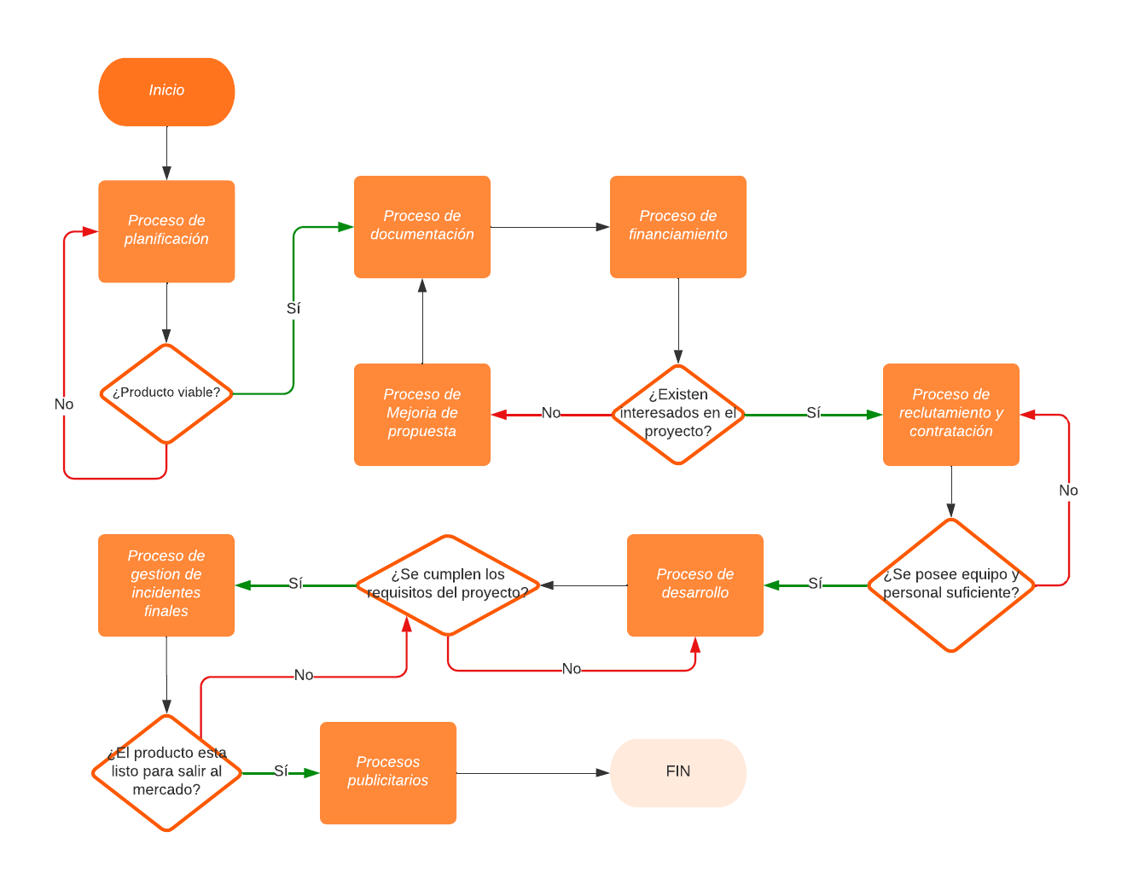*

* 1. **Diagrama de Procesos de la Solución**

*El Diagrama de Procesos representa gráficamente las etapas o pasos involucrados en el funcionamiento de El Sistema de Postulación , desde la búsqueda de rutas de autobuses hasta la entrega de información relevante a los usuarios.***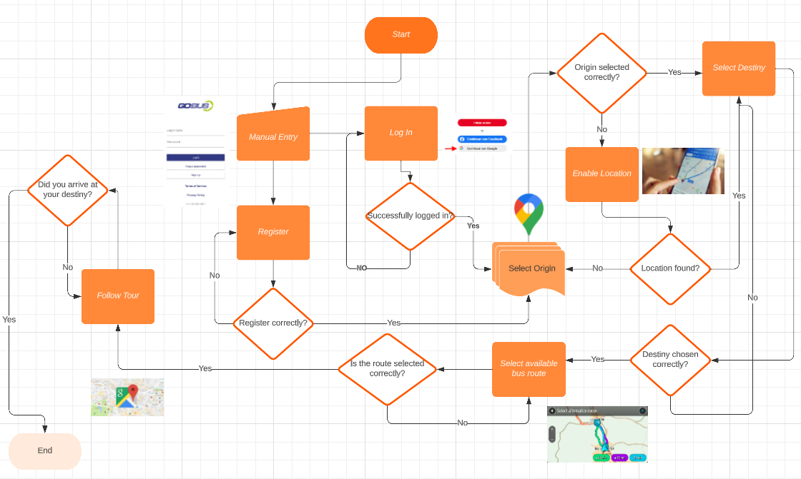**

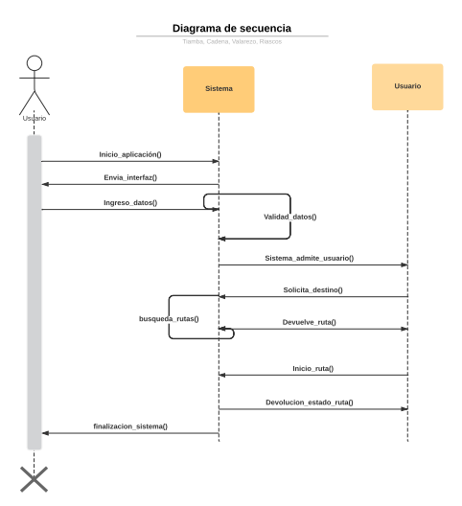

* 1. **Artes Conceptuales**

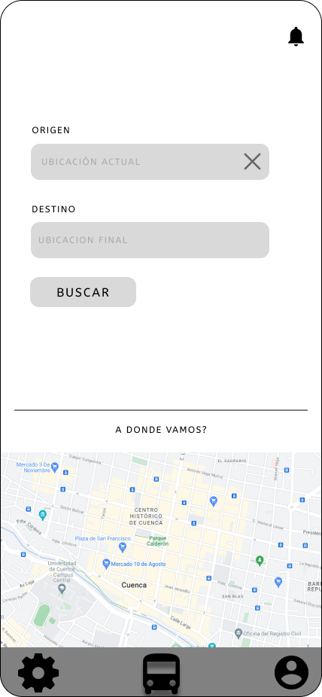

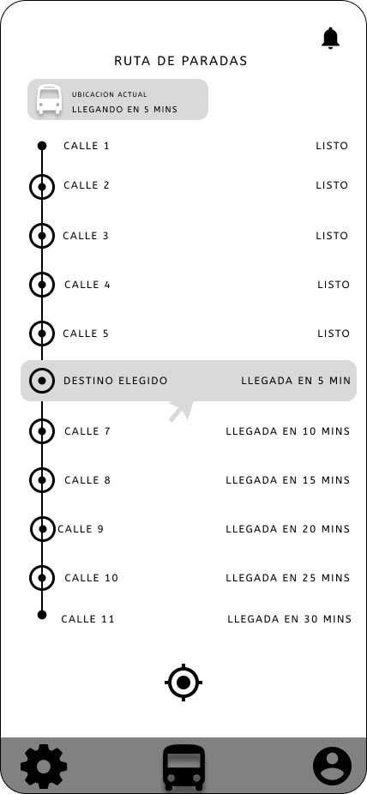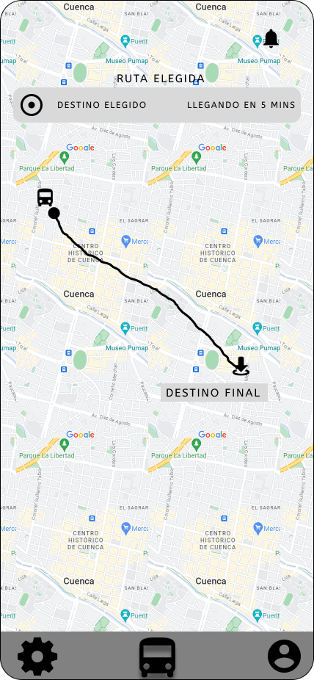

* 1. **Fechas estratégicas**

| **TEMA** | **FECHAS** |
| --- | --- |
| Fecha de inicio del proyecto | 2 de mayo |
| Fecha límite del proyecto | 6 de septiembre |
| Hitos del proyecto | | 31 de mayo | Entrega de documentación | | --- | --- | | 23 de julio | Entrega de mejoras V2 | | 28 de agosto | Producto final | |
| Fechas límite para la entrega de documentación | 31 de mayo |
| Fechas de revisiones o presentaciones | 25 de agosto |
| Fechas de capacitación y lanzamiento | 31 de agosto |

* 1. **Modelo de negocio**

El sistema de rutas de buses Go Buses nos debe permitir visualizar rutas de buses que podemos tomar dependiendo de la dirección de inicio y de destino, otorgando a la vez publicidad sobre lugares o restaurantes turísticos aledaños a la ruta que se ha seleccionado, por lo cual se requieren de varias reglas de negocio que se especifican a continuación:

* Gestión de rutas: El sistema debe permitir la creación, actualización y eliminación de rutas de autobuses. Debe ser posible definir los puntos de inicio y fin de cada ruta, así como las paradas intermedias.
* Horarios: El sistema debe permitir la configuración de horarios de salida y llegada de las rutas habilitadas dentro del aplicativo.
* Gestión de paradas: El sistema debe mantener un registro de las paradas en cada ruta, incluyendo la ubicación geográfica. Debe permitir la adición o eliminación de paradas.
* Espacio de publicidad: El sistema debe ser capaz de gestionar las tarifas de los espacios publicitarios que tendrá dicho lugar turístico o restaurante.
* Integración con otros sistemas: El sistema de rutas de autobuses debe ser capaz de integrarse con otros sistemas, como sistemas de pago electrónico, sistemas de información al público en estaciones o paradas.
* Gestión de daños de rutas: El sistema debe contar con mecanismos para gestionar incidentes o situaciones de emergencia, como accidentes de tráfico, averías de autobuses o cambios de última hora en las rutas.
  1. **Indicador Clave de Desempeño**
* Número de descargas: Mide la cantidad de veces que la aplicación ha sido descargada e instalada en dispositivos móviles o accedida en la web.
* Usuarios activos mensuales (MAU, por sus siglas en inglés): Indica la cantidad de usuarios únicos que interactúan con la aplicación durante un período mensual. Esto puede ayudar a medir la popularidad y la retención de usuarios.
* Tiempo promedio de uso: Mide la duración promedio que los usuarios pasan utilizando la aplicación en cada sesión. Un tiempo de uso más largo puede indicar una mayor satisfacción y compromiso con la aplicación.
* Número de búsquedas de rutas y horarios: Registra la cantidad de veces que los usuarios realizan búsquedas de rutas y horarios de autobuses en la aplicación. Esto muestra el nivel de interés y la utilidad de la función principal de la aplicación.
* Número de interacciones con lugares turísticos: Mide cuántas veces los usuarios exploran los lugares turísticos cercanos, obtienen información adicional o guardan lugares como favoritos. Esto puede indicar el nivel de interés en función de lugares turísticos y la utilidad percibida por los usuarios.
* Nivel de satisfacción del usuario: Puedes realizar encuestas o utilizar herramientas de retroalimentación para medir la satisfacción de los usuarios con la aplicación. Esto te brindará información valiosa sobre la calidad de la experiencia del usuario y áreas de mejora.
* Retención de usuarios: Mide la proporción de usuarios que regresan y utilizan la aplicación con regularidad. Una alta tasa de retención indica que la aplicación está generando valor y fidelidad entre los usuarios.
* Conversiones de viajes planificados: Si tu aplicación permite a los usuarios planificar sus viajes y seleccionar rutas específicas, puedes medir cuántos de estos viajes planificados se convierten en acciones reales, es decir, cuántos usuarios realmente toman esos viajes. Esto te dará una idea de la utilidad y efectividad de la aplicación en la planificación de viajes.
  1. **Preguntas Frecuentes**

1. ¿Cómo puedo buscar una ruta de autobús específica?
2. ¿Dónde puedo encontrar los horarios de los autobuses?
3. ¿Puedo planificar mi viaje seleccionando una ruta de autobús y un punto de partida y destino?
4. ¿Cómo puedo ver las rutas de autobús en un mapa interactivo?
5. ¿Qué lugares turísticos hay cerca de mi destino?
6. ¿Cómo obtengo más información sobre un lugar turístico en particular?
7. ¿Puedo guardar mis rutas de autobús favoritas para acceder rápidamente a ellas en el futuro?
8. ¿Recibiré notificaciones sobre cambios en los horarios de autobús o noticias relevantes sobre el transporte público?
9. ¿La aplicación es accesible para personas con discapacidades visuales o auditivas?
10. ¿Cómo puedo proporcionar comentarios o sugerencias sobre la aplicación?
    1. **Recepción EUTD**

El objetivo principal de este EUTD es definir el plan detallado y sistemático para llevar a cabo las pruebas de usuario en la aplicación de horarios y rutas de autobuses en Cuenca. Estas pruebas tienen como finalidad evaluar la usabilidad, funcionalidad y experiencia general de los usuarios al interactuar con la aplicación.

La aplicación de horarios y rutas de autobuses en Cuenca con lugares turísticos aledaños se desarrolla con el propósito de brindar a los usuarios información precisa y actualizada sobre los horarios, rutas y lugares turísticos en la ciudad de Cuenca, Ecuador. La aplicación tiene como objetivo facilitar la planificación de viajes en transporte público y mejorar la experiencia de los usuarios al proporcionarles información relevante y funcionalidades intuitivas.